《实用操作系统》课程综合性实验报告

姓名： 学号： 年 月 日
实验题目 |  | 模拟FirstFit和BestFit算法
- 实验目的
模拟FirstFit和BestFit算法
- 设备与环境
Win10
Codeblocks
C语言
- 实验内容

四、实验结果及分析
1.实验设计说明（可以是算法描述或算法流程图）
2.实验代码
#include <malloc.h>
#include <stdio.h>
#include <string.h>
typedef struct table
{int address; /*存储分区起始地址*/
int length; /*存储分区长度*/
struct table *next;
}node;
int success=0;/*分配成功与否的标志*/
int count=1;
node *work;

node *init() /*创建空闲分区表*/
{ node *head;
node *p1,*p2;
printf("address|length\n");
head=(node *)malloc(sizeof(node));
p1=(node *)malloc(sizeof(node));
p2=head;
scanf("%d %d",&p1->address,&p1->length);
fflush(stdin);
while (p1->length!=0)//结束标志
{
p2->next=p1;
p2=p1;
p1=(node *) malloc (sizeof(node));
scanf("%d %d",&p1->address,&p1->length);
fflush(stdin);
}
p2->next=NULL;
return(head);
}

node *firstFit(node *head,node *work)
{ node *q,*p;
q=head->next;
while(q)/*完成分配过程*/
{p=q;
if (q->length>=work->length)
{ work->address=q->address;
success=1;
if(q->length>work->length)/*剩余部分仍修改为空闲分区*/
{q->address=q->address+work->length; q->length=q->length-work->length;}
else/*无剩余部分则删除该节点*/
if(q==head)
head=q->next;
else
p->next=q->next;
break;
}
else q=q->next;
}
return(head);
}

node *found(node *head,int x)
{node *p,*q;
q=p=head->next;
while(p&&p->length<x)/*寻找能容纳x的位置*/
p=p->next;
if(!p) return(p);
else
{q=p;p=p->next;}/*q记录能容纳x的位置的空闲分区*/
while(p)/*寻找能容纳x的最小分区*/
{
if(q->length>p->length&&p->length>=x)
q=p;
p=p->next;
}
return(q);
}

node *bestFit(node *head,node *work)
{ node *q,*p,*pre;
pre=head;
p=found(head,work->length);
if(p)/*完成分配过程*/
{q=p;
success=1;work->address=q->address;
if(q->length>work->length)/*剩余部分仍修改为空闲分区*/
{q->address=q->address+work->length;
q->length=q->length-work->length;}
else/*无剩余部分则删除该节点*/
{while(pre->next!=q)
pre=pre->next; /*删除q节点*/
pre->next=q->next;
}
}
return(head);
}

void distribution(node *q){
int a,x;
node *work;
printf("请选择分配算法：(0-firstFit 1-bestFit)\n");/*输入要分配的工作情况*/
fflush(stdin);
scanf("%d",&x);

while(1){
if(x!=0&&x!=1){
printf("\n输入有误！请重新输入:");
fflush(stdin);
scanf("%d",&x);
}
else
break;
}

printf("\nIt's length is:"); /*输入要分配的工作情况*/
scanf("%d",&a);
work=(node *)malloc(sizeof(node));
work->length=a;work->next=NULL;

if(x==0)
q=firstFit(q,work);
else if(x==1)
q=bestFit(q,work);
if (success)
{printf("distributing is successful!\n");
printf("\nfree table is :\n");
print(q);
}
else{
printf("distributing is not successful!\n");
return;
}
while(work->length!=0){
free(work);
success=0;
count=1;
printf("\nIt's length is:"); /*输入要分配的工作情况*/
scanf("%d",&a);
work=(node *)malloc(sizeof(node));
work->length=a;work->next=NULL;
q=firstFit(q,work);
if (success)
{printf("distributing is successful!\n");
printf("\nfree table is :\n");
print(q);
}
else{
printf("\ndistributing is not successful!\n");
return;
}
}
}

void print (node *head) /*输出链表*/
{ node *p;
p=head->next;
if(head->next!=NULL)
while(p!=NULL)
{
printf("%d startAddr:%d size:%d\n",count,p->address,p->length);
p=p->next;
count++;
}
}
/*空闲分区表：起始地址 大小
100 32
150 10
200 5
220 218
530 96
600 0

作业序列：
96 20 200*/
void main()
{
node *q;
printf("the free table is:\n");
q=init(); /*输入未分配情况表*/
distribution(q);
return 0;
}

- 实验结果
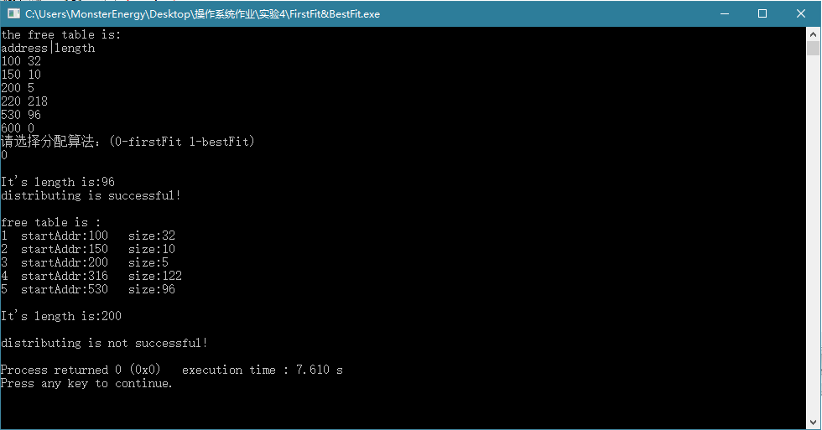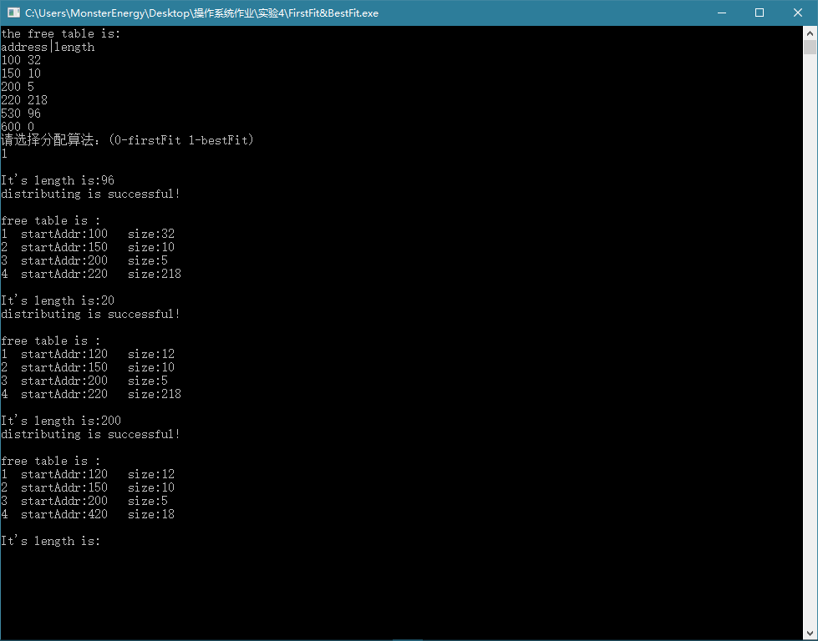
- 实验结果分析
与计算结果一致
- 实验心得
基本功能已经实现，不足之处是创建空闲分区表时无法对错误的输入做判断。

教 师 评 价 | 评定项目 |  | A | B | C | D | 评定项目 | A | B | C | D
教 师 评 价 | 算法正确 |  |  |  |  |  | 界面美观，布局合理
教 师 评 价 | 程序结构合理 |  |  |  |  |  | 操作熟练
教 师 评 价 | 语法、语义正确 |  |  |  |  |  | 解析完整
教 师 评 价 | 实验结果正确 |  |  |  |  |  | 文字流畅
教 师 评 价 | 报告规范 |  |  |  |  |  | 题解正确
教 师 评 价 | 其他：  评价教师签名：  年 月 日

